Проект
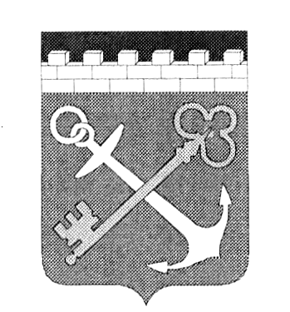

ПРАВИТЕЛЬСТВО ЛЕНИНГРАДСКОЙ ОБЛАСТИ
***

КОМИТЕТ ПО КУЛЬТУРЕ ЛЕНИНГРАДСКОЙ ОБЛАСТИ

ПРИКАЗ

от_____________ 2013 года №_______

Об установлении границ территории
объекта культурного наследия регионального значения
«Братское захоронение советских воинов, погибших в 1941-1944 гг.; в числе захороненных – Герой Советского Союза: Молодцов Дмитрий Семенович (1908-1943), рядом, в 5 м – братское захоронение воинов-танкистов».

В соответствии со ст.ст. 9.2, 33 Федерального закона от 25 июня 2002 г. № 73-ФЗ «Об объектах культурного наследия (памятниках истории и культуры) народов Российской Федерации», а также п. 3.12. Положения о комитете по культуре Ленинградской области, утвержденного постановлением Правительства Ленинградской области от 13 февраля 2008 г № 20, приказываю:
1. Установить границы территории объекта культурного наследия регионального значения «Братское захоронение советских воинов, погибших в 1941-1944 гг.; в числе захороненных – Герой Советского Союза: Молодцов Дмитрий Семенович (1908-1943), рядом, в 5 м – братское захоронение воинов-танкистов», расположенного по адресу: Ленинградская область, Кировский район, г. Кировск, северная окраина города, в зоне д. Марьино, на гражданском кладбище, поставленного на государственную охрану Решением Леноблисполкома 16 мая 1988 г. № 189, согласно приложению 1, 2 на 5 листах.
2. Настоящий приказ вступает в силу со дня его официального опубликования.
3. Контроль за исполнением настоящего приказа возложить на начальника отдела по осуществлению полномочий Ленинградской области в сфере объектов культурного наследия Ю.Б. Ерошевскую.
Председатель
комитета по культуре Н.Г. Кононенко
Приложение 1
к приказу комитета по культуре
Ленинградской области
от__ ______ 2013 № __

Ситуационный план
объекта культурного наследия регионального значения
«Братское захоронение советских воинов, погибших в 1941-1944 гг.; в числе захороненных – Герой Советского Союза: Молодцов Дмитрий Семенович (1908-1943), рядом, в 5 м – братское захоронение воинов-танкистов»

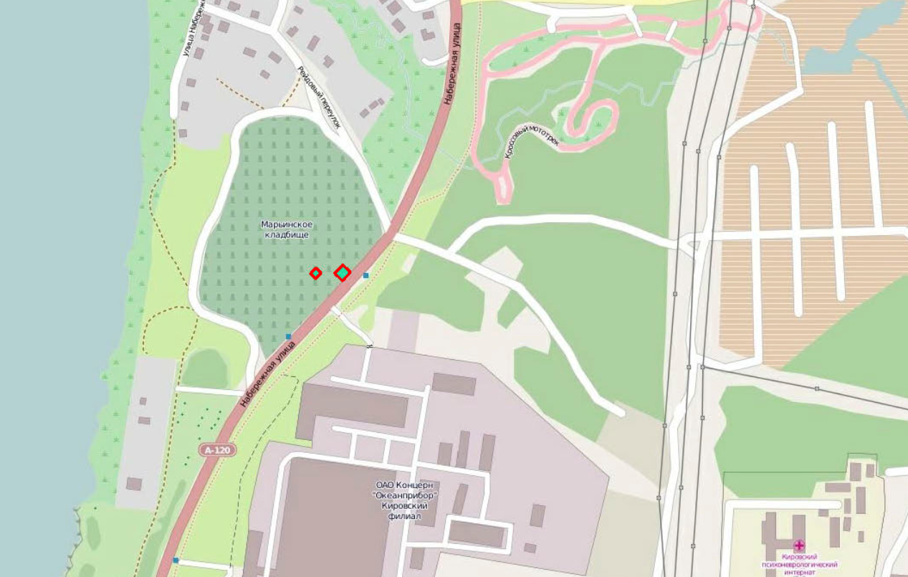
М 1:10 000
Условные обозначения
- граница территории объекта культурного наследия регионального значения «Братское захоронение советских воинов, погибших в 1941-1944 гг.; в числе захороненных – Герой Советского Союза: Молодцов Дмитрий Семенович (1908-1943), рядом, в 5 м – братское захоронение воинов-танкистов»

Приложение 2
к приказу комитета по культуре
Ленинградской области
от__ ______ 2013 № __

Граница территории
объекта культурного наследия регионального значения
«Братское захоронение советских воинов, погибших в 1941-1944 гг.; в числе захороненных – Герой Советского Союза: Молодцов Дмитрий Семенович (1908-1943), рядом, в 5 м – братское захоронение воинов-танкистов» (участок 1)

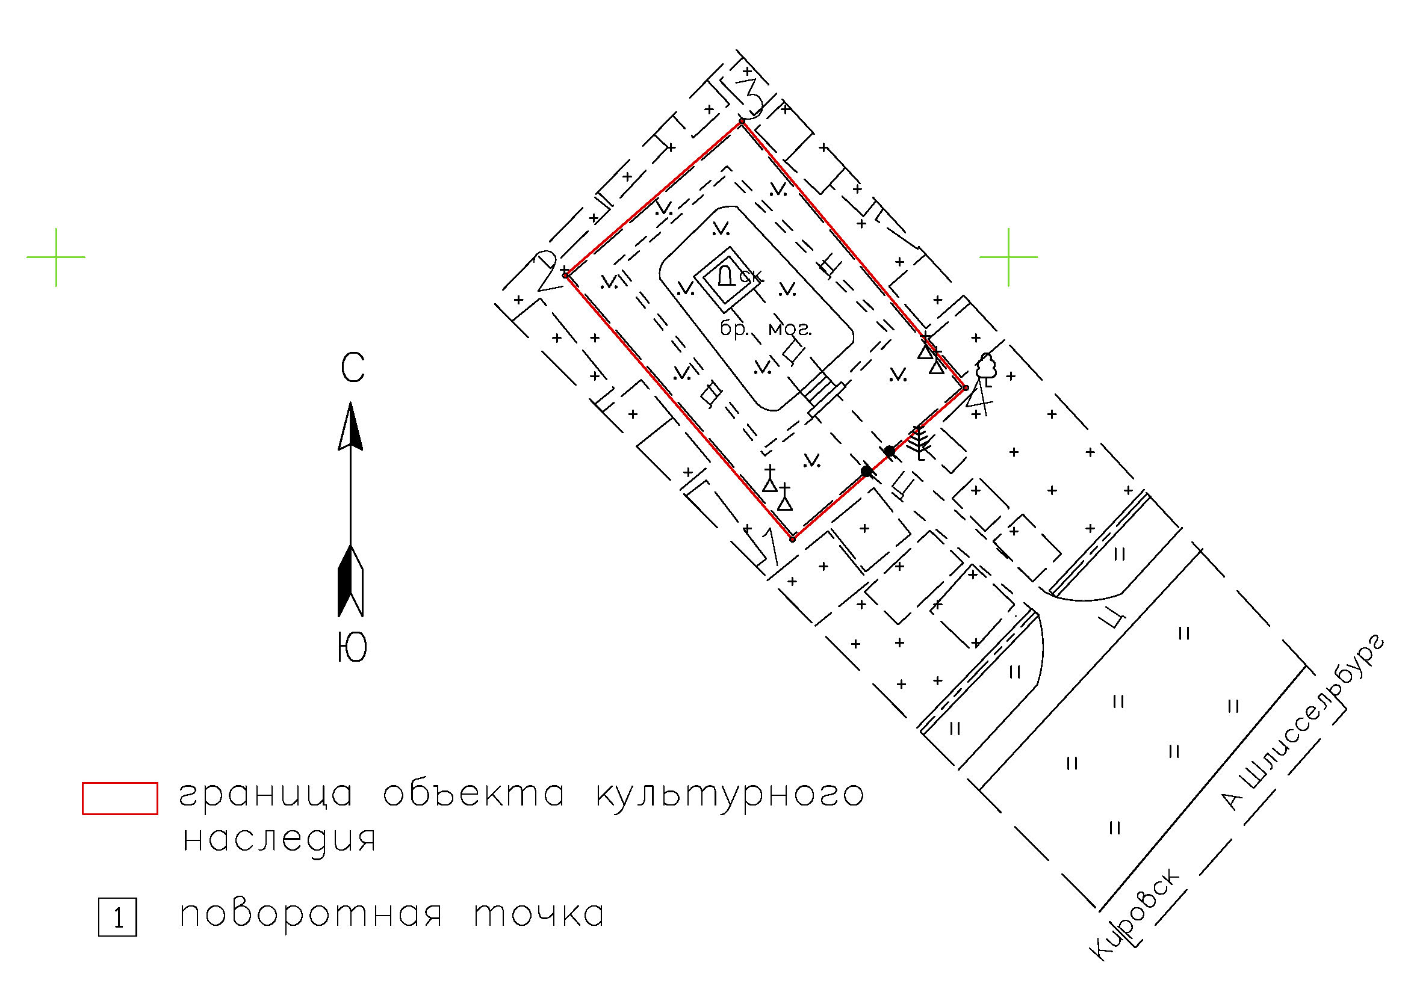

Масштаб 1:500

Граница территории
объекта культурного наследия регионального значения
«Братское захоронение советских воинов, погибших в 1941-1944 гг.; в числе захороненных – Герой Советского Союза: Молодцов Дмитрий Семенович (1908-1943), рядом, в 5 м – братское захоронение воинов-танкистов» (участок 2)

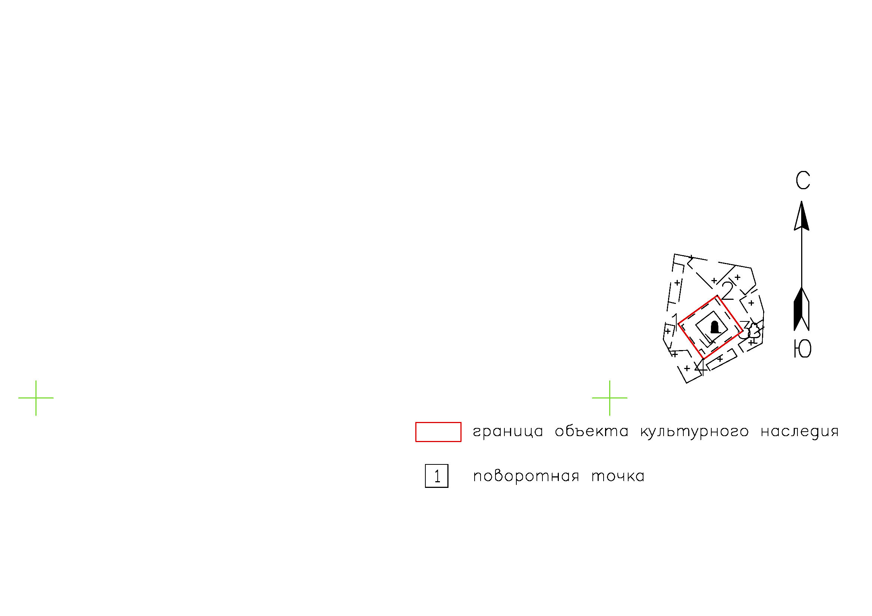

Масштаб 1:500
Координаты поворотных точек границ территории
объекта культурного наследия регионального значения
«Братское захоронение советских воинов, погибших в 1941-1944 гг.; в числе захороненных – Герой Советского Союза: Молодцов Дмитрий Семенович (1908-1943), рядом, в 5 м – братское захоронение воинов-танкистов» (участок 1)

№№ | Обозначение (номер)  характерной точки | Координаты характерных точек во Всемирной геодезической системе координат (WGS-84) |  | Координаты характерных точек в местной системе координат (МСК)
№№ | Обозначение (номер)  характерной точки | Северной широты | Восточной долготы | Х | У
1. | 1 | 59°53'43,00654 | 30°59'40,51467 | 90135.18 | 151738.65
1. | 2 | 59°53'43,46044 | 30°59'39,76093 | 90149.05 | 151726.72
1. | 3 | 59°53'43,71795 | 30°59'40,36549 | 90157.16 | 151736
1. | 4 | 59°53'43,25961 | 30°59'41,10817 | 90143.15 | 151747.76

Описание границ территории
объекта культурного наследия регионального значения
«Братское захоронение советских воинов, погибших в 1941-1944 гг.; в числе захороненных – Герой Советского Союза: Молодцов Дмитрий Семенович (1908-1943), рядом, в 5 м – братское захоронение воинов-танкистов» (участок 1)

- от точки 1 до точки 2 параллельно Центральной аллее кладбища;
- от точки 2 до точки 3 параллельно Набережной ул.;
- от точки 3 до точки 4 параллельно Центральной аллее кладбища;
- от точки 4 до точки 1 по прямой вдоль Набережной ул.
Координаты поворотных точек границ территории
объекта культурного наследия регионального значения
«Братское захоронение советских воинов, погибших в 1941-1944 гг.; в числе захороненных – Герой Советского Союза: Молодцов Дмитрий Семенович (1908-1943), рядом, в 5 м – братское захоронение воинов-танкистов» (участок 2)

№№ | Обозначение (номер)  характерной точки | Координаты характерных точек во Всемирной геодезической системе координат (WGS-84) |  | Координаты характерных точек в местной системе координат (МСК)
№№ | Обозначение (номер)  характерной точки | Северной широты | Восточной долготы | Х | У
2. | 1 | 59°53'43.71055 | 30°59'38.43316 | 90156.48 | 151705.96
2. | 2 | 59°53'43.78870 | 30°59'38.65482 | 90158.95 | 151709.37
2. | 3 | 59°53'43.68811 | 30°59'38.79524 | 90155.87 | 151711.6
2. | 4 | 59°53'43.60996 | 30°59'38.57358 | 90153.4 | 151708.19

Описание границ территории
объекта культурного наследия регионального значения
«Братское захоронение советских воинов, погибших в 1941-1944 гг.; в числе захороненных – Герой Советского Союза: Молодцов Дмитрий Семенович (1908-1943), рядом, в 5 м – братское захоронение воинов-танкистов» (участок 2)

- от точки 1 до точки 2 параллельно Набережной ул.;
- от точки 2 до точки 3 параллельно Центральной аллее кладбища;
- от точки 3 до точки 4 по прямой вдоль Набережной ул.;
- от точки 4 до точки 1параллельно Центральной аллее кладбища.

